Giải bài C7 trang 23 sách giáo khoa Vật lý lớp 8 tập 1
Đề bài
Hãy quan sát trong các trường hợp vẽ ở hình 6.4 và tưởng tượng xem nếu không có lực ma sát thì sẽ xảy ra hiện tượng gì? Hãy tìm cách làm tăng lực ma sát trong những trường hợp này.
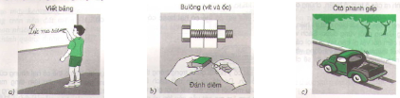
Lời giải đáp án
Hình a: Nếu bảng trơn và nhẵn quá thì không thể dùng phấn viết bảng được. Khắc phục: tăng độ nhám của một bảng đến một mức độ cho phép.
Hình b:
- Khi vặn ốc, nếu không có ma sát thì khóa vặn ốc (cờ lê) và ốc sẽ trượt trên nhau và không thể mở ốc ra được. Khắc phục: làm cho kích thước của hàm cờ lê phải khít với bề rộng của ốc.
- Khi quẹt diêm, nếu không có ma sát đầu que diêm sẽ trượt trên mặt sườn của bao diêm và không tạo ra lửa. Khắc phục: làm cho độ nhám của mặt sườn bao diêm tăng lên.
Hình c: Khi phanh gấp, nếu không có ma sát thì xe không thể dừng lại được. Khắc phục: chế tạo lốp xe có độ bám cao.

